Domenica 1 Febbraio 2009
Escursione al Castello di Sannicandro
a cura dell'Associazione "Ruotalibera" di Bari

PRESENTAZIONE GITA
La gita comprende una visita guidata al Castello di Sannicandro e alla chiesetta della Madonna di Sizzari.
Ad accogliere i visitatori ci sarà il prof. Nicola Racanalli della PROLOCO di Sannicandro e il sig. Nino Trotti.

Accompagnatore : Franco Rondinone (339/4727141)

Quota di partecipazione (assicurazione infortuni) euro 5,00 (compreso la visita guidata al castello) per gli associati e, a titolo promozionale, anche per i non soci alla prima escursione.

ORARI
- Ore 8,30 - raduno Largo 2 Giugno - Bari.
Check-point per pagamento quote.
- Ore 8,45 - partenza.
- Ore 10,30 - visita guidata al castello di Sannicandro e alla chiesetta.
- Ore 13,30 - rientro previsto a Bari.

ITINERARIO & PERCORSO
Lunghezza complessiva del percorso (A+R) 40 Km circa.
Percorso ciclabile completamente asfaltato.
DIFFICOLTA’ BASSA

REGOLAMENTO GITA
- Non superare il capogita.
- Usare il casco.
- Rispettare le norme previste dal Codice Stradale.
- Partecipare con biciclette in buona condizione.
- Dotarsi di quanto necessario per eventuali riparazioni.
- Procedere in fila indiana.
L'iscrizione e/o la partecipazione alla gita costituisce autodenuncia di idonee condizioni psico-fisiche personali.

RUOTALIBERA BARI
Via De Nittis 42 - Bari
www.ruotaliberabari.it

chiesetta della Madonna di Sizzari.
Sita a due chilometri dal paese, è l’unica testimonianza che rimane dell’antico villaggio chiamato Sizzaro, distrutto dagli Ungari nel 1348. Quasi diroccata, venne ricostruita da alcuni fedeli verso la fine del XVI secolo. Fu restaurata nel 1853 e, nel 1882, dotata di una sacrestia dalla famiglia Mondelli. Sulla facciata esterna, sotto un arco ogivale, trovasi una effige della Madonna tra due lapidi con scritte antiche, tradotte dal Prof. Scalera.
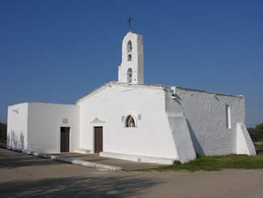

La popolazione ha sempre avuto per questa Madonna una devozione speciale, tanto che ha reso quasi sacra la strada che porta alla sua chiesa. A tal fine, sul versante destro di essa, è sorta una serie di edicole in pietra, ognuna delle quali con la effige del santo particolarmente venerato dal devoto che ha partecipato alla realizzazione. Chiude la lunga fila di detti altarini un gruppo di tre croci con inginocchiatoio, fatto costruire, sul lato nord della piazzetta antistante la chiesa, dall’italo-americano Giovanni Valerio fu Francesco « u zuopp’ d’ialoisce Un cippo su basamento ricorda l’agricoltore Paolo Mariani « cap’rìzz’ » il quale, nel 1950, comprò e destinò all’uso pubblico il fondo rustico che oggi è il piazzale a nord ed est della chiesa.
Un luogo molto caro ai sannicandresi e che merita una visita, soprattutto se ci si reca nel giorno di Pasquetta. La chiesa tutta bianca fa bella mostra nella campagna di ulivi e vigneti che la circonda. Unica testimonianza di un villaggio, Sizzaro, scomparso già nel 1348, in seguito ad una pestilenza. La facciata tipica delle architetture rurali conserva un antica epigrafe. La festa del Lunedì dell’Angelo appartiene alla tradizione delle cerimonie rurali: un carro con l’effigie della Vergine viene trainato dal paese e riportato al tramonto, dopo che i devoti hanno festeggiato banchettando all’aperto.
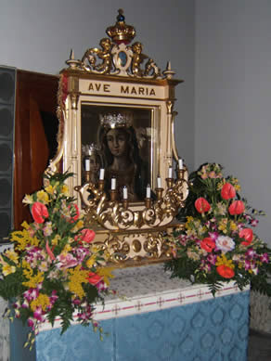
Se si intende visitare la chiesetta al suo interno basta prenotare la visita con qualche giorno d’anticipo contattando il custode sig. Pasquale Balenzano, corso Vitt. Emanuele n. 132 tel. 080-632699. Non si celebrano messe se non su espressa richiesta o in occasione di specifiche festività (Lunedì di Pasquetta).

